BERITA ACARA SERAH TERIMA INVENTARIS
PT. JAKARTA PRIMA CRANES
Wisma JPC, Jl. Mampang Prapatan Raya No.20

No. Dokumen : IT/BAST/2024/06/02
No. Inventaris : HTN-2021-002
DEPARTEMEN GA-IT

Hari ………………, ……. ………… 2024,
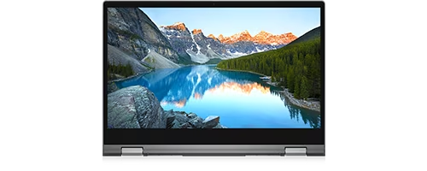
Telah diserahkan inventaris sebagai berikut :
- Laptop DELL Inspiron 5406 2-in-1 (1 Unit)
  - CPU : 11th Gen Intel(R) Core(TM) i7-1165G7 @ 2.80GHz (8 CPUs), ~1.7GHz
  - RAM : 8 GB, 1 x 8 GB, DDR4, 3200 MHz
  - Storage : 1x 512GB M.2 2230 PCIe solid-state drive
  - VGA : AMD Radeon 530
  - Display : 14.0 1920x1080
  - SN : 61TPG63
- Charger Laptop (1 Unit)

Kondisi : 80% (Bekas Pakai)
Dari :
Nama : Hartono Rohendi
Divisi : Engineering
NIK :
Kepada :
Nama : M N Mahmudi
Divisi : HR&GA / IT
NIK :

Notes :
Tarikan laptop karena user sudah dapat alokasi laptop baru.
dan laptop dialihkan menjadi stok IT.

Menyetujui,

Bramantya Zain

Menyerahkan,

Hartono
Menerima,

M N Mahmudi
Mengetahui,

Ali Rakhman

BERITA ACARA SERAH TERIMA INVENTARIS
PT. JAKARTA PRIMA CRANES
Wisma JPC, Jl. Mampang Prapatan Raya No.20

No. Dokumen : IT/BAST/2024/06/02
No. Inventaris : HTN-2021-002
DEPARTEMEN GA-IT

Hari ………………, ……. ………… 2024,
Telah diserahkan inventaris sebagai berikut :
- Laptop DELL Inspiron 5406 2-in-1 (1 Unit)
  - CPU : 11th Gen Intel(R) Core(TM) i7-1165G7 @ 2.80GHz (8 CPUs), ~1.7GHz
  - RAM : 8 GB, 1 x 8 GB, DDR4, 3200 MHz
  - Storage : 1x 512GB M.2 2230 PCIe solid-state drive
  - VGA : AMD Radeon 530
  - Display : 14.0 1920x1080
  - SN : 61TPG63
- Charger Laptop (1 Unit)

Kondisi : 80% (Bekas Pakai)
Dari :
Nama : Hartono Rohendi
Divisi : Engineering
NIK :
Kepada :
Nama : M N Mahmudi
Divisi : HR&GA / IT
NIK :

Notes :
Tarikan laptop karena user sudah dapat alokasi laptop baru.
dan laptop dialihkan menjadi stok IT.

Menyetujui,

Bramantya Zain

Menyerahkan,

Hartono
Menerima,

M N Mahmudi
Mengetahui,

Ali Rakhman

